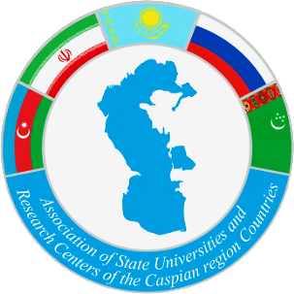

ЗАЯВКА
на участие в юбилейной XXV Генеральной ассамблеи Ассоциации университетов и научно-исследовательских центров Прикаспийских стран, г. Махачкала, 01-04 ноября 2023
1.
Полное название направляющей организации (вуза)
ФИО руководителя делегации (указать полностью)
Должность
2.
Информация о делегации
№ | ФИО участника (указать полностью) | Должность | Участие в качестве докладчика (если да, выбрать дискуссионную панель и указать тему доклада) | e-mail, телефон
1.
2.
3. Дискуссионная площадка XXV юбилейной Генеральной Ассамблеи Ассоциации университетов и научно-исследовательских центров Прикаспийских стран:
- «Международный транспортный коридор «Север-Юг»: интеграция науки и образования»;
- «Мониторинг, управление и сохранение биологического разнообразия Юга России и Каспийского региона»
- «Социальное, историческое и поликультурное наследие народов Каспийского региона»
- «Транспорт и логистика»;
- «Кибербезопастность»;
- «Туризм»;
- «Искусственный интеллект».
4. Паспорт (приложите копию паспорта).

